简 报

2020年第9期（总第33期）

中共达州市建筑业协会联合委员会编 2020年9月10日

传达市委全会精神 明确达州发展目标
—中共达州市建筑业协会联合党委积极开展九月党建活动

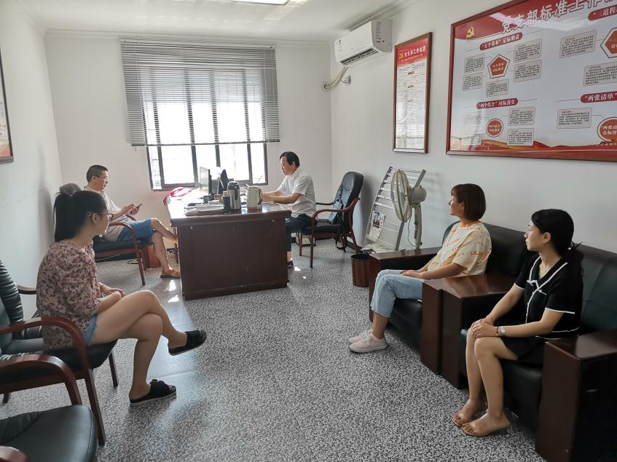
2020年9月10日，中共达州市建筑业协会联合委员会在协会办公室举行9月份党建活动，活动主要传达学习中共达州市委四届第九次全体会议精神，相关同志参加了活动。
会议组织全体参会人员传达学习中共达州市第四届委员会第九次全会精神，与会人员结合自身岗位实际，对全会精神深入讨论，主动谈体会、主动说感想，学习氛围浓厚，学习效果良好。
会议指出，全会坚持以习近平新时代中国特色社会主义思想为指导，坚持全域全面协同，以加快形成融入“双城圈”、建好“示范区”为整体目标，协会全体人员要务必站在政治的高度，积极响应，自觉增强“四个意识”、坚定“四个自信”、做到“两个维护”，坚定贯彻习近平总书记重要讲话精神，深刻认识融入“双城圈”、建好“示范区”是达州肩负的重大政治责任，必须自觉扛在肩上、抓在手上，在服务大局中勇担使命。
会议强调，协会上下全体职工要坚定信心、真抓实干、锐意进取，坚持上级组织全面领导，主动融入“双城圈”、积极建好“示范区”，为全市加快实现“两个定位”、奋力争创全省经济副中心作出新的更大贡献！
抄报：达州市第二综合党委 中共达州市住建局党委
抄送：各会员单位党委、总支、支部
中共达州市建筑业协会联合委员会 2020年9月10日印

